REF. pág. 100 (112/271)

(Probability & Mathematical Statistics) Paul G. Hoel - Introduction to Mathematical Statistics -John Wiley & Sons Inc (1971).djvu

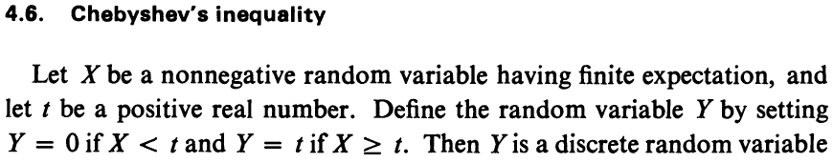

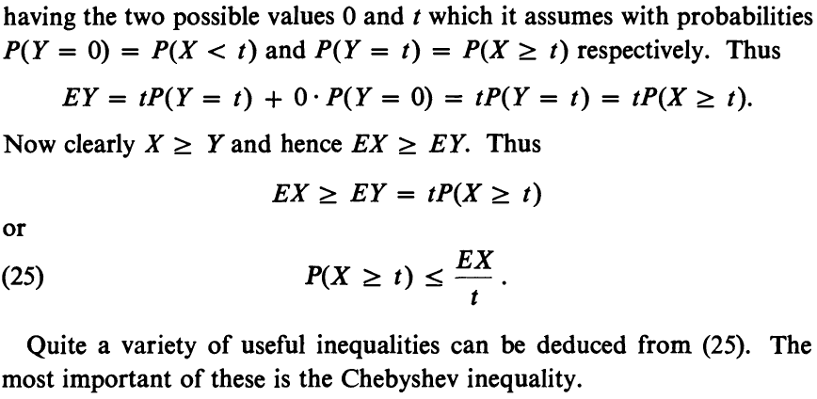

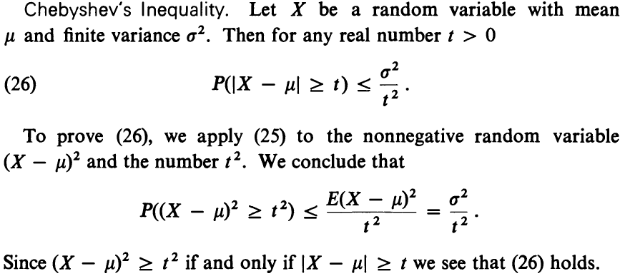

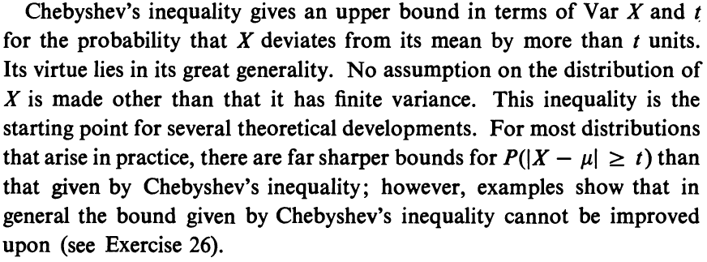

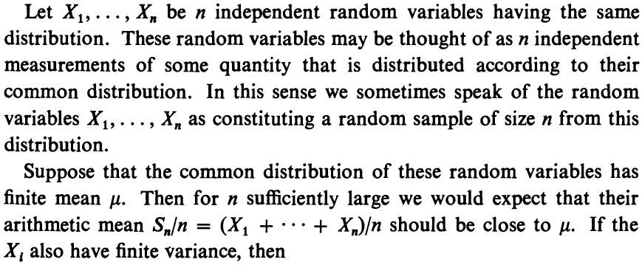

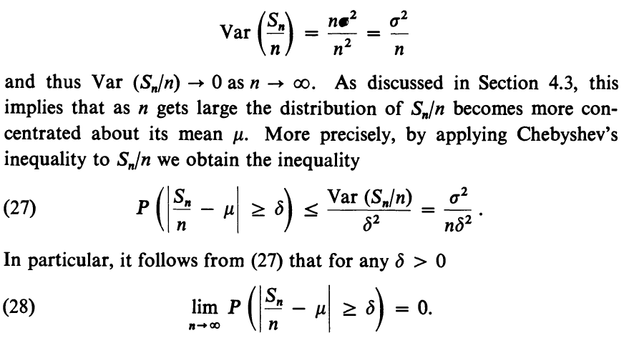

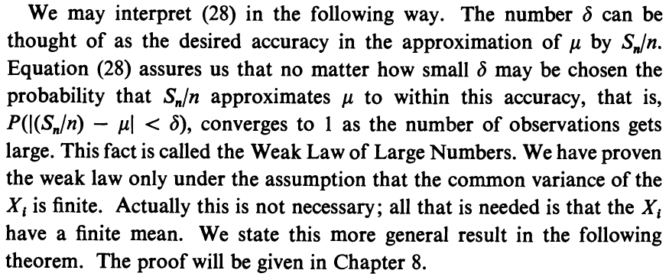

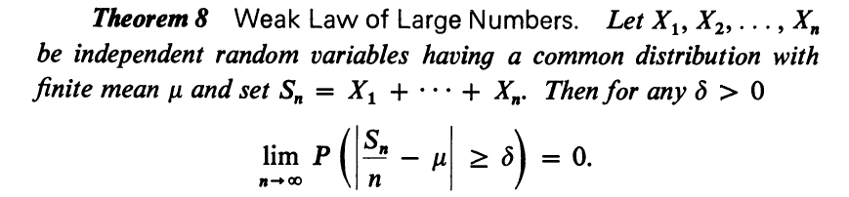

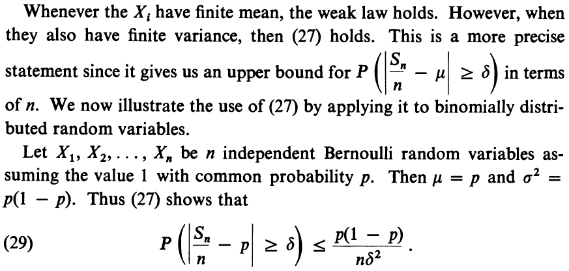

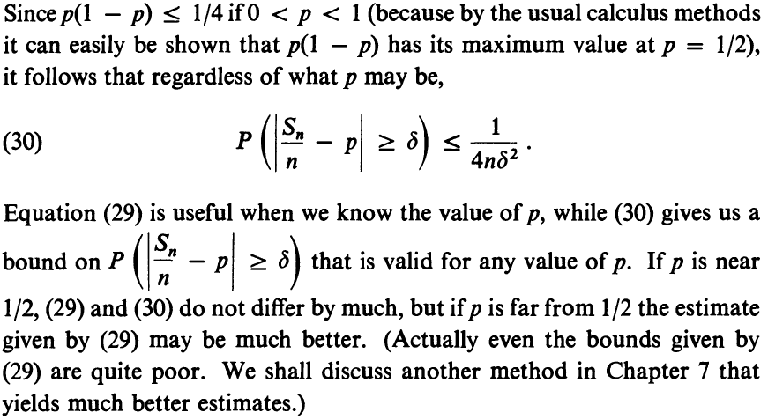

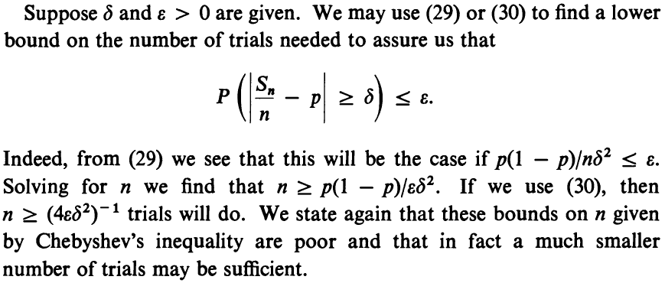

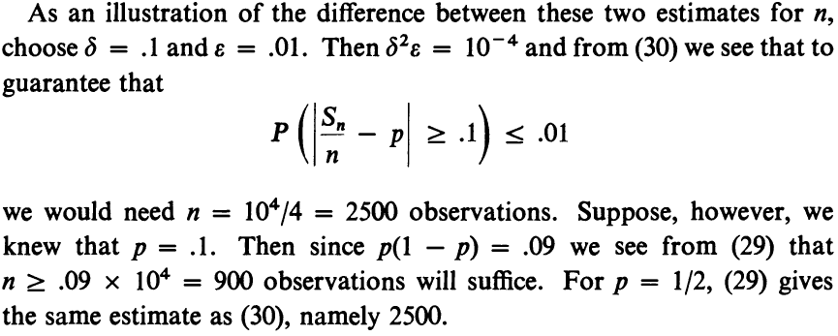

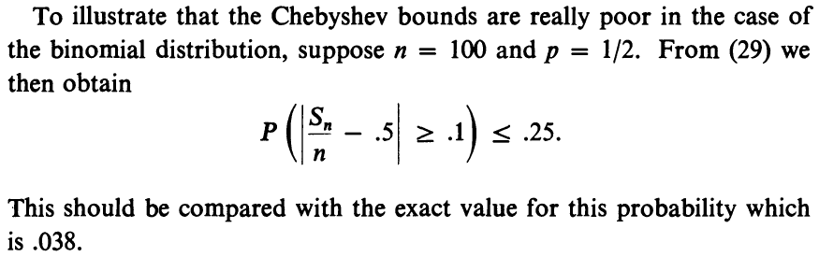

REF. La_desigualdad_de_Chebyshev.docx

pág. 92 (94/336) Luis Rodríguez Ojeda - Probabilidad y estadística básica para ingenieros_ con el soporte de MATLAB para cálculos y gráficos estadísticos-Esc. Sup. Politécnica del Litoral (2007).pdf

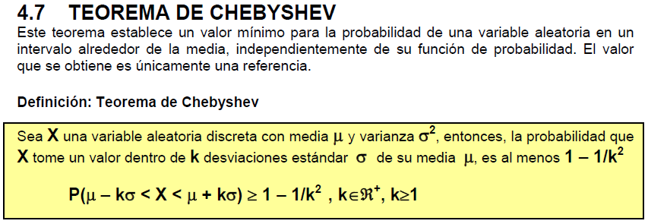

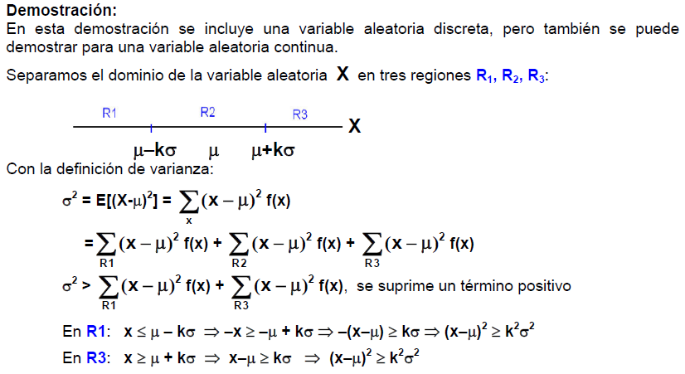

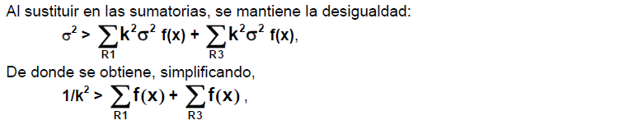

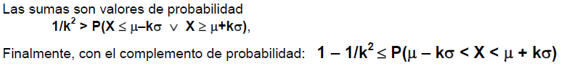

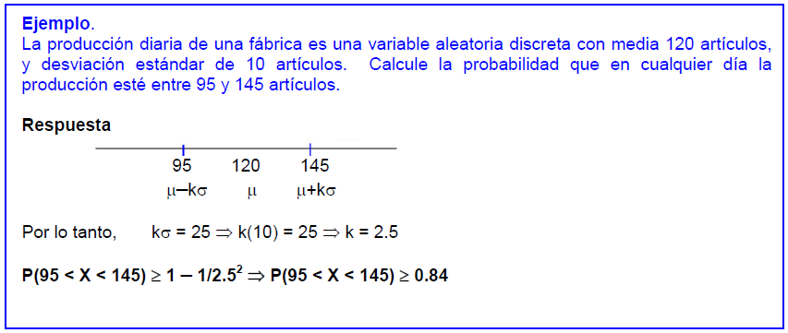

Ref. La_desigualdad_de_Chebyshev.docx

pág. 66 (66/113) ESCOM_Problemario_ProbEstadistica.pdf

